- 报价明细

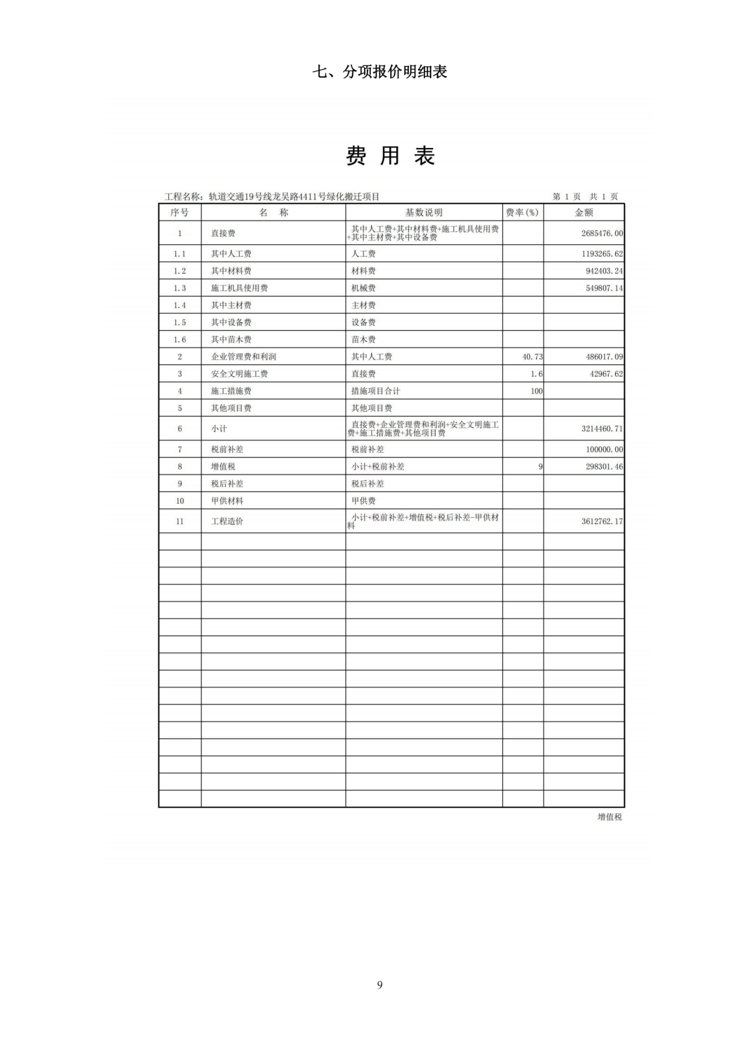

2、中小企业声明函

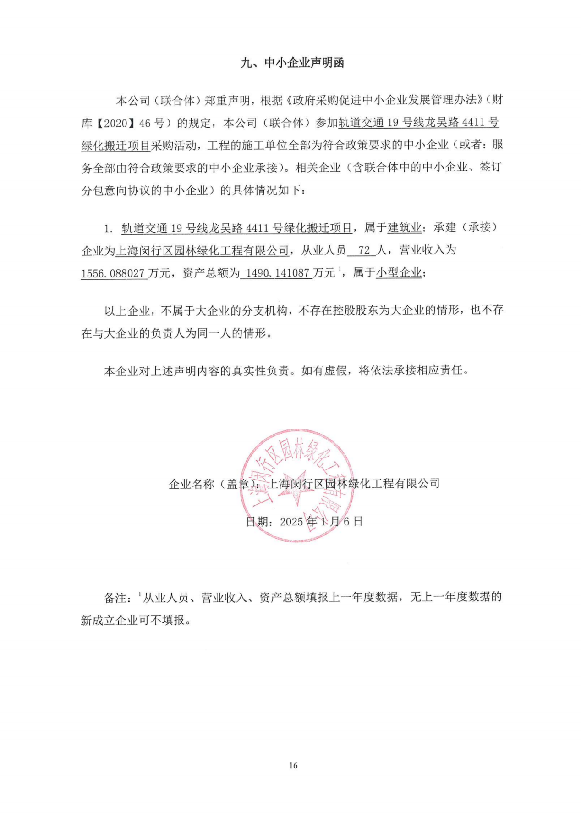

3、得分汇总表

序号 | 供应商名称 | 最终报价(元) | 总得分 | 排名
1 | 上海闵行区园林绿化工程有限公司 | 3612762.17 元 | 90.17 | 1
2 | 上海安康园艺工程有限公司 | 3647327.00 元 | 75.69 | 2
3 | 上海阳光园艺发展有限公司 | 3649290.00 元 | 73.52 | 3
4 | 上海曙林建设工程有限公司 | 3649694.46 元 | 71.68 | 4

